Câu 17: [HH11.C3.3.BT.d]Cho tứ diện có, , đôi một vuông góc với nhau. Gọi là hình chiếu của trên mặt phẳng . Mệnh đề nào sau đây đúng ?
A. . B. .
C. . D. .
Lời giải
Chọn D
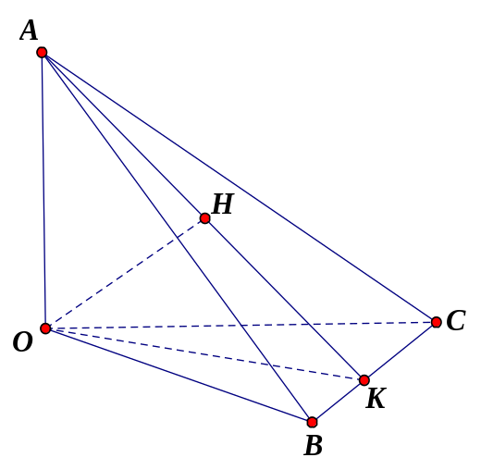
Ta có
.
Mà .
Vậy ta có: .
Trong mặt phẳng : cắt tại
Ta suy ra (vì ).
Tam giác vuông tại có :
.
Có .
Tam giác vuông tại có: .
Từ và ta suy ra: .
Câu 19: [HH11.C3.3.BT.d]Cho hình lập phương có cạnh bằng . là trọng tâm tam giác . Trong các vectơ sau, vectơ nào là vectơ pháp tuyến của mặt phẳng ?
A. . B. . C. . D. Kết quả khác.
Lời giải
Chọn C
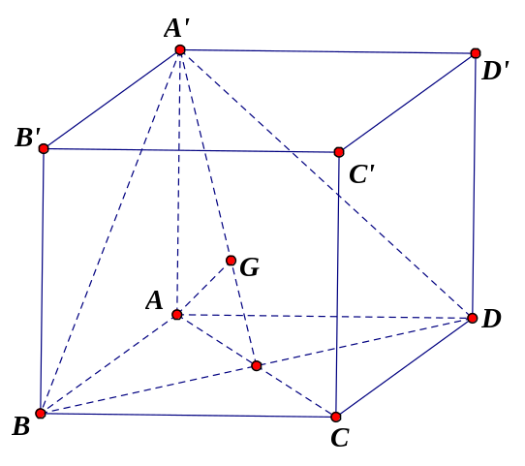

Ta có tam giác ( đường chéo của các hình vuông bằng nhau).
đều.
Ta có
Mà (vì đều).
Suy ra .
Tương tự ta cũng chứng minh được:
.
Từ và suy ra .
Suy ra là vectơ pháp tuyến của mặt phẳng .
Câu 27: [HH11.C3.3.BT.d] Cho hình lập phương . Gọi là góc giữa đường thẳng và mặt phẳng . Chọn khẳng định đúng trong các khẳng định sau:
A. . B. . C. . D. .
Lời giải
Chọn C
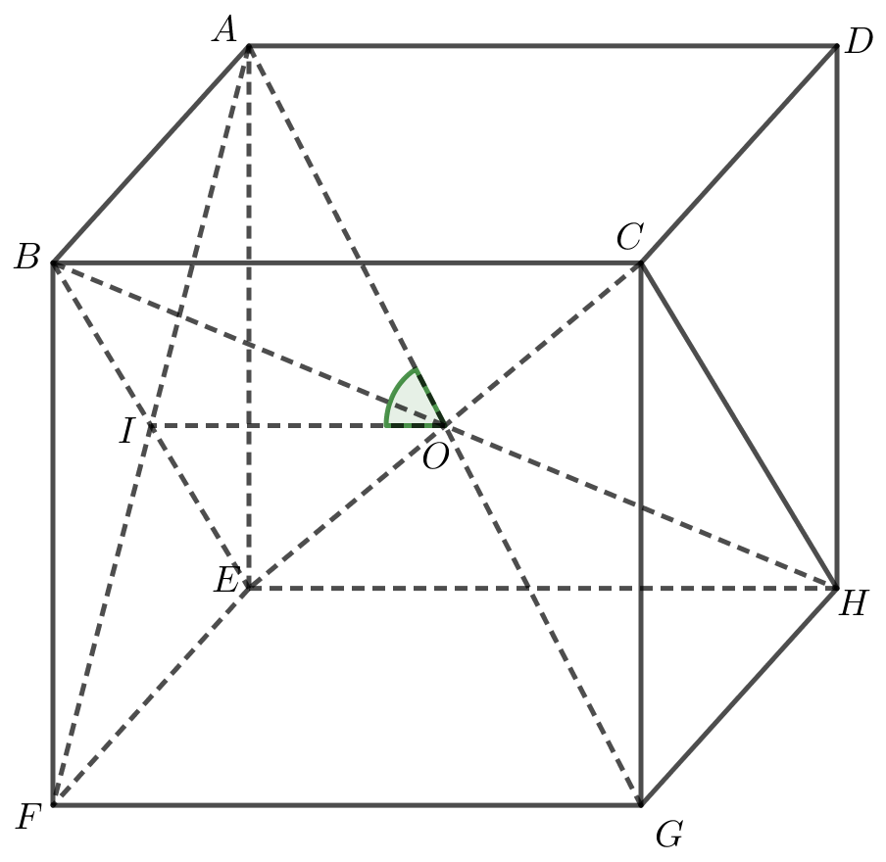
Gọi . Khi đó là trung điểm của . Gọi .
Ta có . Lại có nên là hình chiếu của trên
. Vậy .
Câu 12: [HH11.C3.3.BT.d] Cho hình chóp có vuông góc với đáy và tam giác không vuông gọi lần lượt là trực tâm của tam giác và tam giác . Tính số đó góc tạo bởi và mặt phẳng .
A.. B.. C. . D. .
Lời giải
Chọn C
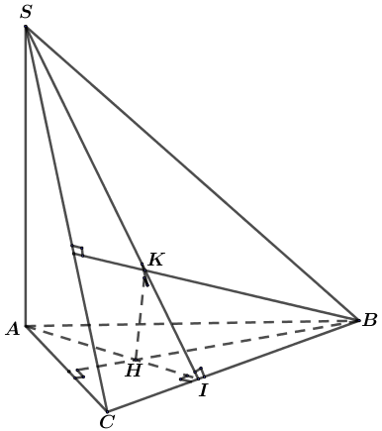
Gọi giao điểm của và là .
Ta có , lại có nên .
Vậy .(1)
Mặt khác, có , và nên .
Vậy .(2)
Từ (1) và (2) ta có
góc tạo bởi và mặt phẳng bằng .
Câu 14: [HH11.C3.3.BT.d] Cho hình chóp có đáy là hình vuông. Mặt bên là tam giác đều có đường cao vuông góc với mp. Gọi là góc giữa và mp. Chọn khẳng định đúng trong các khẳng định sau:
A. . B. . C. . D. .
Lời giải
Chọn B
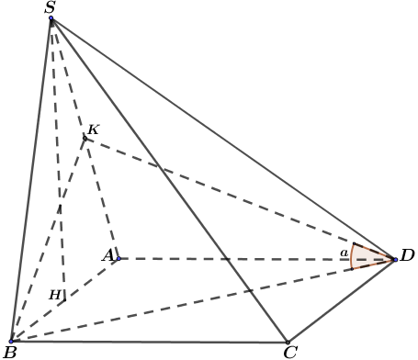
Gọi là trung điểm của .
Ta có: và đều nên .
Vậy .
Gọi cạnh của hình vuông là , thì và .
Xét trong tam giác vuông có .

